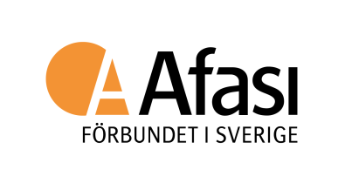

Inbjudan till Afasiförbundet / Talknutens läger 2022

Om lägret: Lägret är för barn och unga med språkstörning som är 12 - 17 år. Medlemskap i Afasiförbundet/Talknuten krävs för att få en plats på lägret.

När är lägret? Torsdag 30 juni till söndag lunch den 3 juli.

Var är lägret? På Domaruddens lägergård sju kilometer från Åkersberga i Stockholms län, www.domarudden.jencloud.se

Vad gör vi på lägret? Dagarna bygger på en blandning av lägerledda och fria aktiviteter. Vi gör lekar och tävlingar, badar, pysslar, ordnar en festkväll, sjunger, tittar på film och andra aktiviteter.

Om ledarna: Vi har fem ledare på lägret. Ledarna på lägret är logopeder och logopedstudenter.

Kostnad: 650 kronor.
OBS! Att resan ordnas och betalas av vårdnadshavare.

Boende: Enkelt boende i fyrbäddsrum med våningssängar.
Dusch och wc i korridor.
Ta med egna lakan och handdukar.

Mat: Maten lagas av Domaruddens kursgård.

Antalet platser är begränsade, 16 barn och unga tas emot på lägret.

Ansökan: Afasiförbundet/Talknuten ska ha fått er ifyllda ansökan (se dokument för ansökan) senast den 15 februari 2022. Skickas till talknuten@afasi.se eller Afasiförbundet/Talknuten, Kampementsgatan 14, 115 38 Stockholm

Har du frågor om lägret? Kontakta Anna Nilsson på Afasiförbundet/Talknutens kansli. E-post: anna.nilsson@afasi.se

